浙江省级CME项目申报和信息反馈系统操作流程

一、项目申报（继续教育项目）账户操作步骤
第一步：申报项目
1、用单位分配或注册的立项用户的用户名和密码登录系统>>点击项目申报

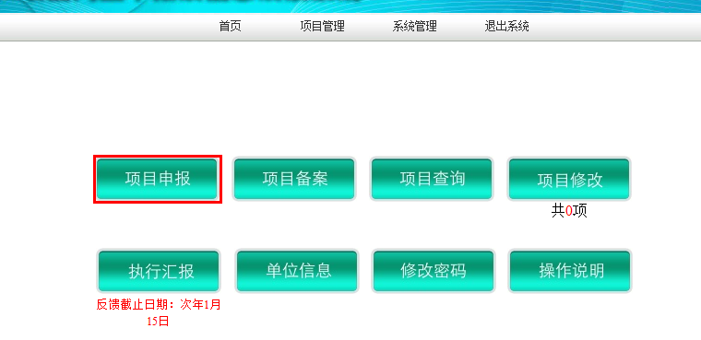
2、点击<新建省级项目>
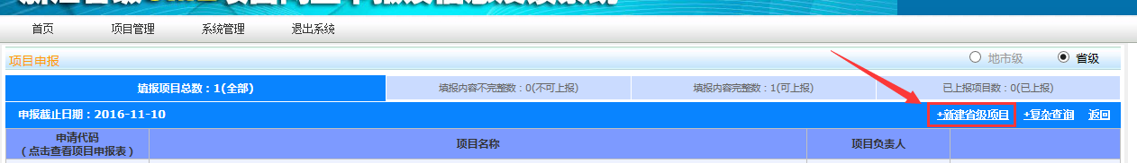
3、填写申报表相关信息(共五页)
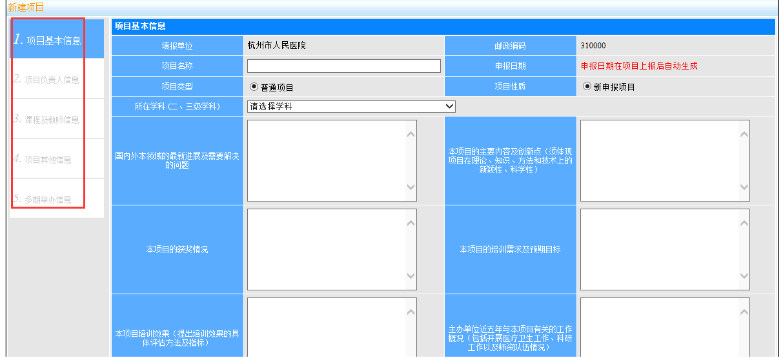

第二步：把填写完整的项目上报到所在单位帐户
选中需要上报的项目，并点击“上报”
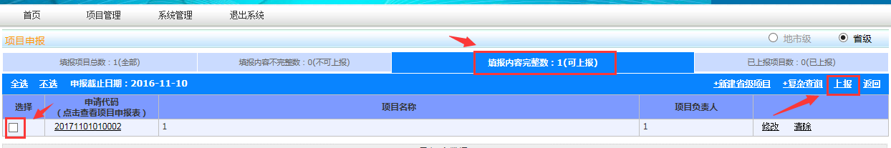

二、学术会议项目申请操作步骤
第一步：申报项目
1、首选需要省继教办授权，授予申报学术会议项目权限
2、项目管理>>学术会议项目申请

3、点击<新建省级项目>
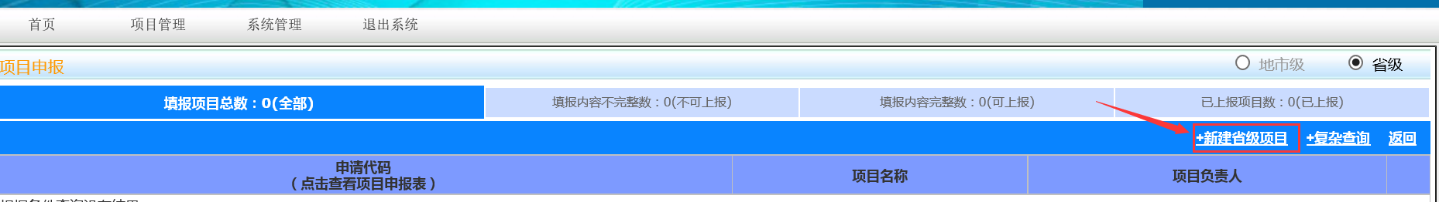
4、填写申报表相关信息(共五页)
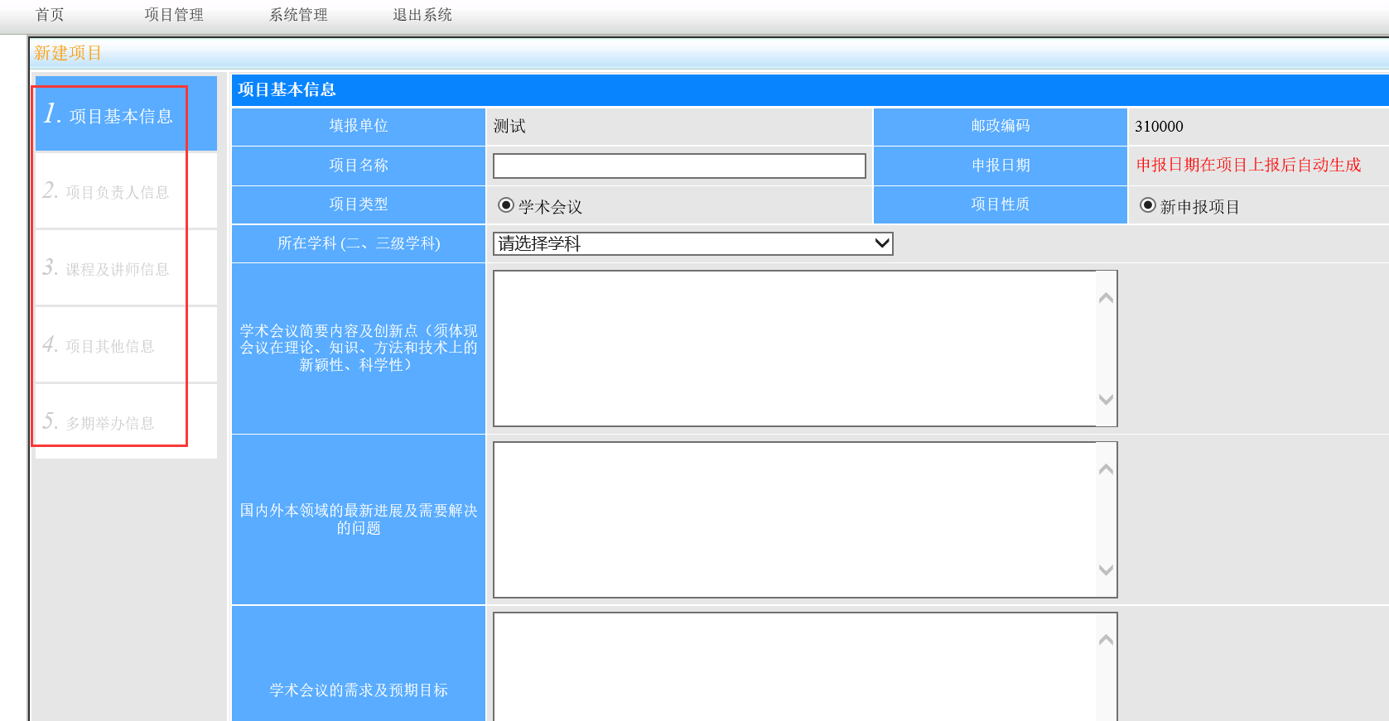

第二步：把填写完整的项目上报到所在单位帐户
选中需要上报的项目，并点击“上报”

三、打印申报项目书

1、点击申报代码
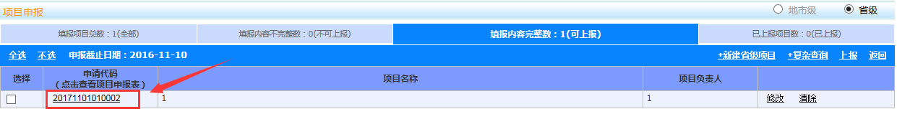
2、如不能正常打印，需要设置IE浏览器的一些参数：
(1).将本网站添加到可信任站点: IE浏览器菜单中选择->工具->Internet选项->安全->;受信任的站点->点击“站点”按钮->在“将该网站添加到区域中”写上“项目申报的网址”,并去掉“对该区域中的所有站点要求服务器验证(https:)”复选框,点击添加。
(2).设置可信任站点的安全级别：IE浏览器菜单中选择->工具->Internet选项->安全->;受信任的站点->点击“自定义级别”按钮，将“ActiveX控件和插件”区域中所有选项都设置为“可用”，重置自定义设置为“安全级－中低”,点击确定即可。

3、设置完IE浏览器参数后，需要再点击“页面设置”,在打印背景颜色和图像处“打钩”，不然打印出来的文档会无水印

